BAHBench 可复现性研究
论文版 Transformer 与 LoRA 秩消融实验
复现实验论文
基于 AutoDL RTX 3090 的 ICBHI、TORGO 与 SEP-28k 复现实验
代码版本：BAHBench_我的复现实验代码_20260921

摘要
本文复现 BAHBench 论文中可运行的核心实验，重点考察统一 Transformer 下游结构和 LoRA 秩消融。复现实现冻结 HuBERT-base、wav2vec2-base 和 wav2vec2-large 编码器，将音频表示投影到 768 维，并通过单层标准 Transformer 与线性分类头完成分类。实验在 ICBHI、TORGO 和 SEP-28k 三个任务上进行，统一报告 WA、UA 和 WF1。论文版 Transformer 结果显示，TORGO 与论文结果最接近，HuBERT-base 的 WF1 为 0.9606；ICBHI 仍存在明显的多数类偏置；SEP-28k 的 WA/WF1 接近论文，但 UA 偏低。LoRA 秩扫描表明最佳秩随任务变化：ICBHI 的最佳秩为 r=2，TORGO 和 SEP-28k 的最佳秩为 r=16，说明 r=16 不是跨任务的普适最优值。本文同时提供代码编号、运行脚本、SHA256 校验和输出路径，以提高复现透明度。由于当前数据版本、官方 split 和样本量尚未完全对齐，本文的数值结论均按近似复现处理。
关键词：BAHBench；声学基础模型；Transformer；LoRA；可复现性；WA/UA/WF1

1 引言
BAHBench 将 Snore、ICBHI、MSTI、TORGO、SEP-28k 和 FluSense 六个健康相关音频任务放入统一下游框架，比较 12 个声学基础模型和两类手工特征。[1] 论文的核心价值在于统一数据划分、下游结构和评价指标，从而减少不同研究之间的协议差异。
本文聚焦当前已经具备可运行数据的三个任务：ICBHI、TORGO 和 SEP-28k。复现目标是验证论文的统一 Transformer 结构、比较 HuBERT 与 wav2vec2 系列模型，并分析 LoRA 秩对下游性能的影响。线性探针结果不纳入本文主实验，以免混淆论文主结构与辅助性线性分析。Code C1-C9 给出本文使用的全部复现代码。

2 方法

2.1 统一 Transformer 下游结构
基础模型权重被冻结，仅更新投影层、单层标准 Transformer 和分类头。[C1] 对输入音频 x，基础模型输出 h=f(x)，投影层将 h 映射到 d=768，Transformer 输出再送入分类器：
h_tilde = Transformer(Projection(h)); p = Classifier(h_tilde[0])
代码实现见 src/paper_transformer.py 中的 PaperTransformer 类 [C1]。下游只使用一层 TransformerEncoderLayer，不以多层堆叠替代论文结构。

2.2 LoRA
LoRA 将原始线性权重 W 冻结，仅训练低秩增量 BA，前向为 Wx+BAx。[C2] 本文把 LoRA 插入注意力 Q/K/V 投影，B 初始化为零，因此训练起点与原始模型一致。秩扫描范围为 r=2、4、8、16。

2.3 数据与评价指标
代码统一读取 16 kHz 音频 [C3]，评价指标按论文定义计算 WA、UA 和 WF1 [C4]。当前复现使用固定随机种子 0 的 70%/15%/15% 分层 split；论文使用各数据集固定 split。两者差异在结果解释中明确标注。

2.4 目标对比点与复现判定
为了让读者不只看模型分数，本文把论文目标、对比对象、判定标准和证据来源逐项列出。完整机器可读版本见 TARGET_COMPARISON.csv [C12]，复现步骤见 REPRODUCIBILITY_CHECKLIST.md [C11]。
论文目标/结论 | 复现状态 | 目标对比点 | 判定标准 | 当前证据
基础模型特征优于手工特征 | 未复现 | 模型 WF1 vs eGeMAPS/ComParE | 模型 WF1 高于手工特征 | 待补手工特征
声学任务偏低层、语义任务偏高层 | 未完整复现 | 不同 layer 的 WF1 峰值 | 低中层 vs 高层峰值位置 | C1 已支持 --layer
base 不一定优于 large | 部分复现 | wav2vec2-base vs wav2vec2-large | large 不必然更高 | 表 2、图 2
预训练领域比规模关键 | 未复现 | OPERA-CT/WavLM vs 通用大模型 | 领域模型少参数反超 | 待补模型
LoRA 有效且秩增长后收益饱和 | 部分/趋势复现 | r=2,4,8,16 的 WF1 | 最佳秩后趋稳或下降 | 图 4、图 5、表 3
不平衡时 WA 与 UA 分岔 | 已复现趋势 | WA-UA 差距与少数类召回 | WA 高而 UA 低 | 图 3、图 6
论文表 III 严格数值复现 | 未完成 | 当前结果 vs 论文同模型值 | 协议一致且差异约 ±2pp | 图 3、表 2
六任务统一评估 | 未完成 | 6 个任务的完整指标 | 六任务均有完整结果 | 图 1

他人复现本论文时，需要同时满足：获得对应数据集和 manifest、安装 environment.md 中的依赖、按 run.sh 执行实验，并使用 TARGET_COMPARISON.csv 的判定标准检查输出。当前代码包可以验证代码链路，但数据版本、官方 split 和完整模型矩阵仍是数值复现的前提。

3 实验设置
项目 | 设置
基础模型 | facebook/hubert-base-ls960；facebook/wav2vec2-base；facebook/wav2vec2-large
任务 | ICBHI（8 类）；TORGO（2 类）；SEP-28k（2 类）
下游结构 | 投影到 768 维；单层 Transformer；nhead=8；dim_feedforward=3072；dropout=0.5
训练 | batch=32；epochs=50；AdamW；lr=5e-4；weight_decay=1e-2；seed=0
LoRA | Q/K/V；r=2,4,8,16；B 初始化为 0
指标 | WA、UA、WF1；并保存测试集 y_true/y_pred

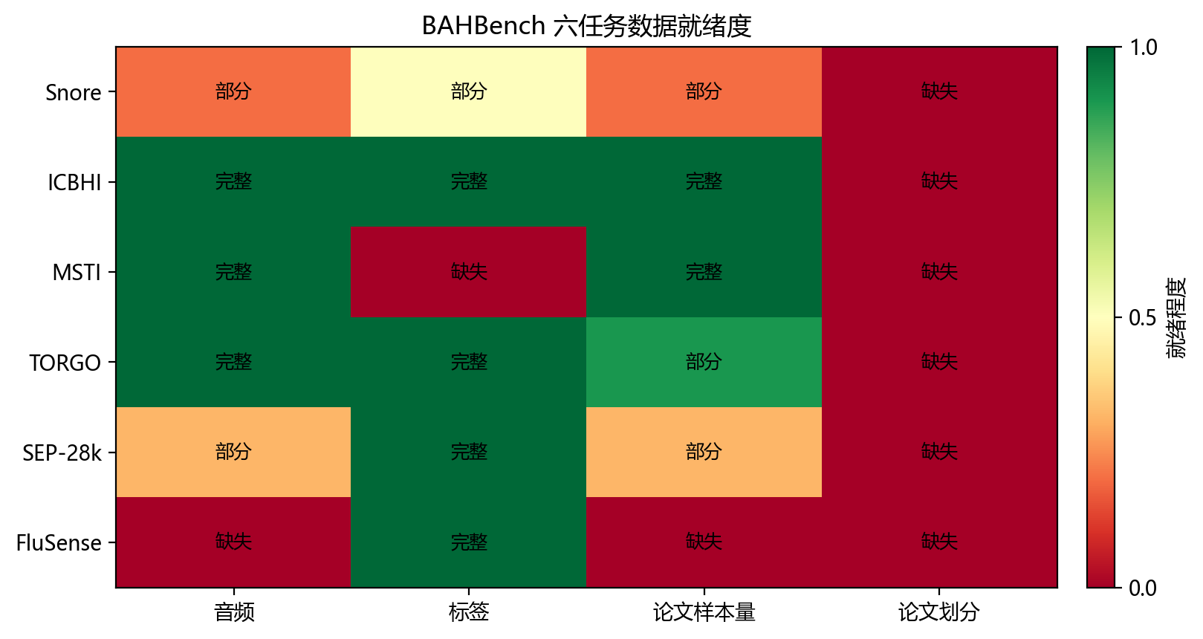
图 1 六任务数据就绪度：论文数据量、标签和 split 与当前数据的覆盖差异

4 复现结果

4.1 论文版 Transformer
任务 / 模型 | WA | UA | WF1 | 论文 WA/UA/WF1 | ΔWF1 | 标注
ICBHI / HuBERT-base | 0.8472 | 0.2241 | 0.8281 | 0.924/0.326/0.930 | -10.19 | 低于论文
ICBHI / wav2vec2-base | 0.8750 | 0.3223 | 0.8682 | 0.911/0.240/0.903 | -3.48 | 低于论文
ICBHI / wav2vec2-large | 0.8333 | 0.1250 | 0.7576 | 0.916/0.200/0.876 | -11.84 | 低于论文
TORGO / HuBERT-base | 0.9608 | 0.9509 | 0.9606 | 0.979/0.976/0.979 | -1.84 | 接近论文
TORGO / wav2vec2-base | 0.9408 | 0.9399 | 0.9412 | 0.902/0.887/0.901 | +4.02 | 高于论文但口径不同
TORGO / wav2vec2-large | 0.8934 | 0.8830 | 0.8940 | 0.858/0.841/0.857 | +3.70 | 高于论文但口径不同
SEP-28k / HuBERT-base | 0.7481 | 0.6283 | 0.7344 | 0.747/0.740/0.747 | -1.26 | 接近论文
SEP-28k / wav2vec2-base | 0.7262 | 0.6088 | 0.7149 | 0.692/0.693/0.693 | +2.19 | 高于论文但口径不同
SEP-28k / wav2vec2-large | 0.7413 | 0.5000 | 0.6312 | 0.732/0.710/0.724 | -9.28 | 低于论文

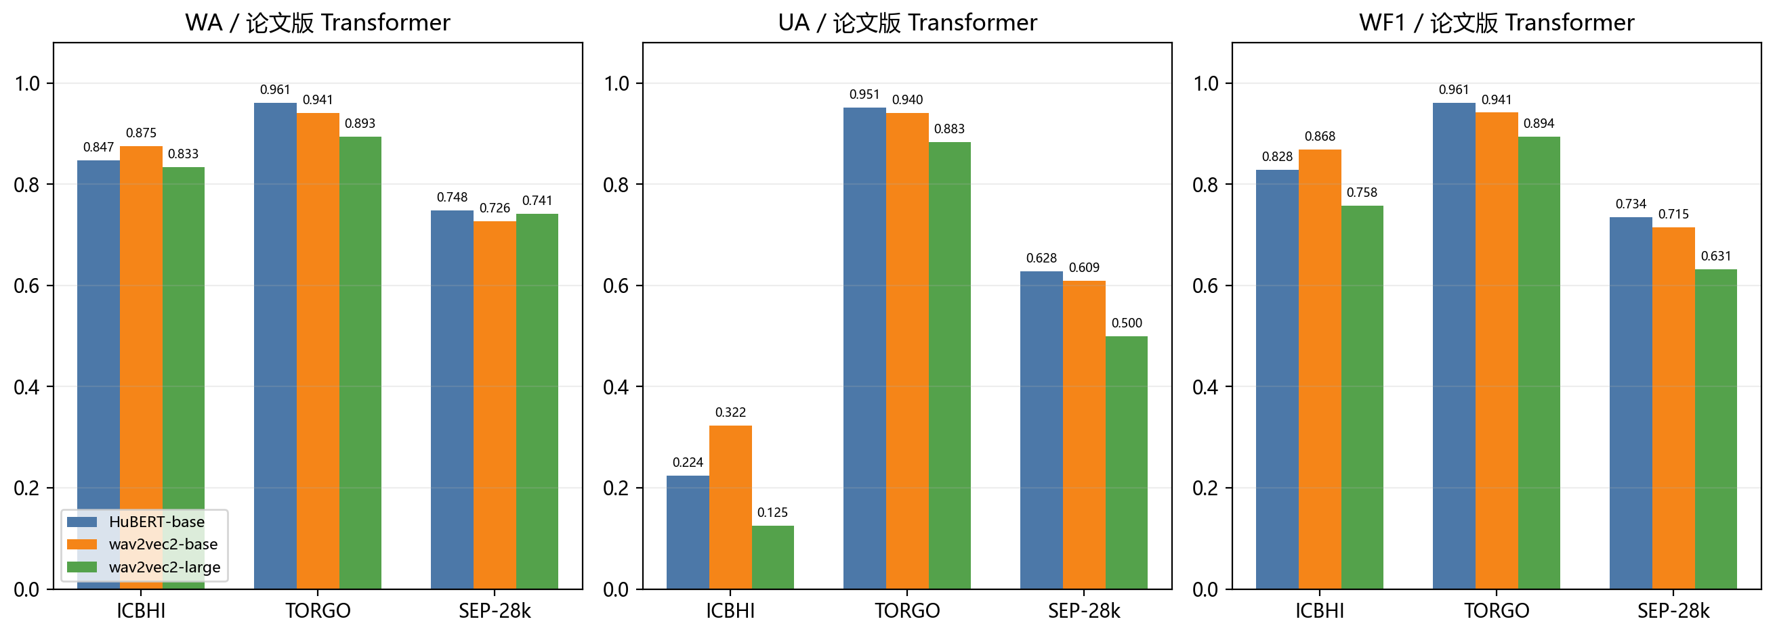
图 2 论文版 Transformer 在三个任务上的 WA、UA、WF1

4.2 与论文表 III 的差异
图 3 给出当前结果与论文表 III 的 ΔWF1。TORGO 的 HuBERT-base 与论文差距最小；ICBHI 的 wav2vec2-large 低于论文 11.84 个百分点；SEP-28k 的 wav2vec2-large 低于论文 9.28 个百分点，且 UA 为 0.5000，说明模型退化为多数类预测。
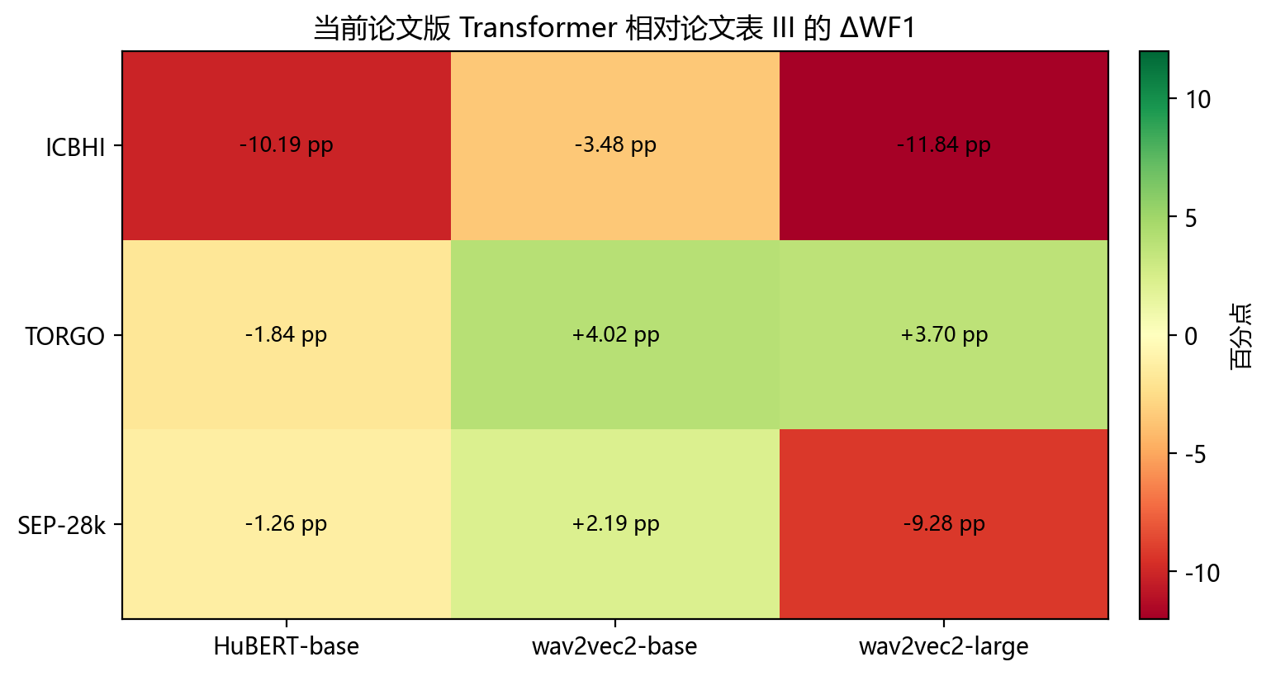
图 3 当前论文版 Transformer 相对论文表 III 的 ΔWF1 热力图

4.3 LoRA 秩扫描
任务 / 秩 | WA | UA | WF1
ICBHI / r=2 | 0.8889 | 0.3952 | 0.8890
ICBHI / r=4 | 0.8333 | 0.3631 | 0.8502
ICBHI / r=8 | 0.8750 | 0.3055 | 0.8603
ICBHI / r=16 | 0.8750 | 0.3560 | 0.8698
TORGO / r=2 | 0.9882 | 0.9870 | 0.9882
TORGO / r=4 | 0.9874 | 0.9858 | 0.9874
TORGO / r=8 | 0.9889 | 0.9863 | 0.9889
TORGO / r=16 | 0.9911 | 0.9898 | 0.9911
SEP-28k / r=2 | 0.7844 | 0.6833 | 0.7751
SEP-28k / r=4 | 0.7905 | 0.6664 | 0.7730
SEP-28k / r=8 | 0.7920 | 0.6979 | 0.7844
SEP-28k / r=16 | 0.8011 | 0.7002 | 0.7911

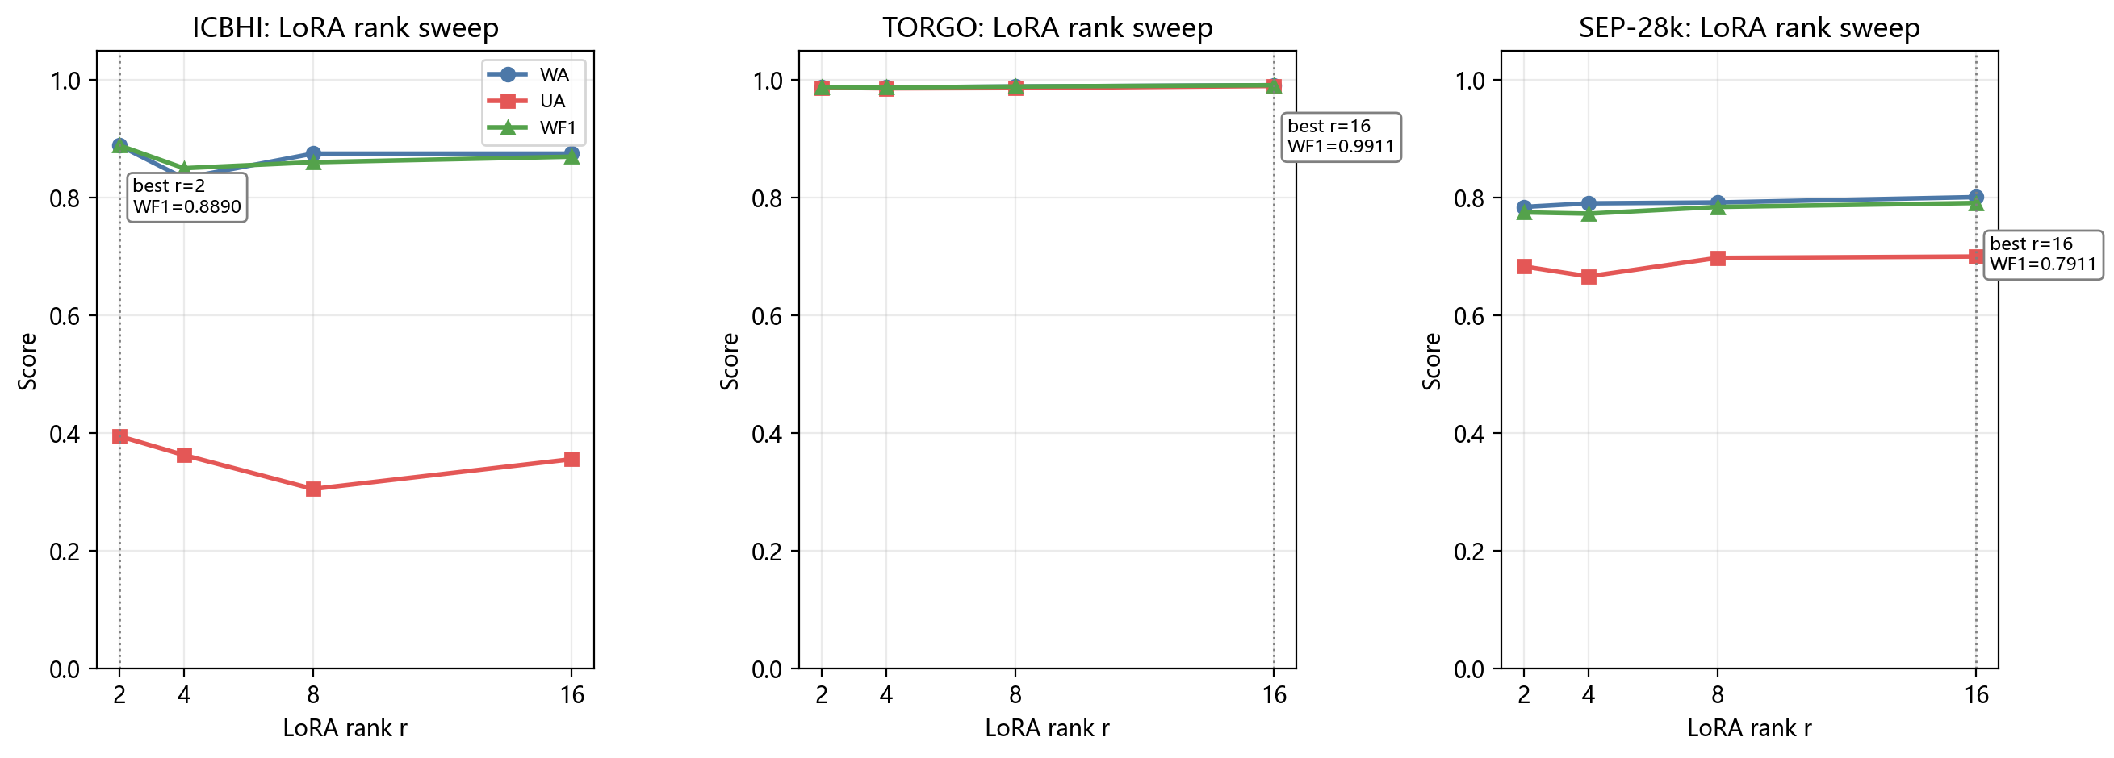
图 4 论文版 Transformer 下的 LoRA 秩扫描曲线；圆点标出 WF1 最佳值
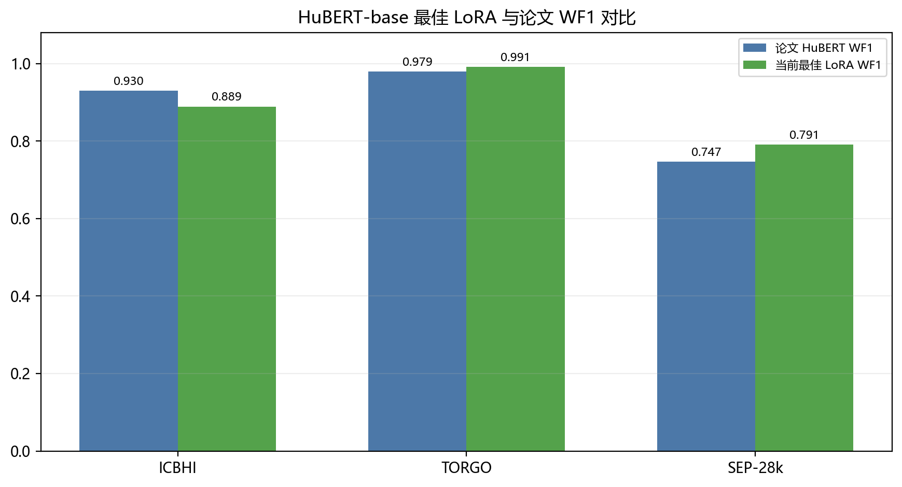
图 5 三个任务的最佳 LoRA WF1 与论文 HuBERT-base 对比
LoRA 结果呈现明显任务依赖：ICBHI 最佳 r=2，WF1=0.8890；TORGO 最佳 r=16，WF1=0.9911；SEP-28k 最佳 r=16，WF1=0.7911。该结果说明秩饱和阈值不是固定常数。

4.4 混淆矩阵
图 6 给出三个任务和三个模型的归一化混淆矩阵。ICBHI 的非对角误差集中在少数类；TORGO 的对角线接近饱和；SEP-28k 的少数类召回率较低。混淆矩阵由同一测试集预测生成，ICBHI 使用保存的 y_true/y_pred，TORGO 与 SEP-28k 由二分类 per-class 指标精确还原。[C6]
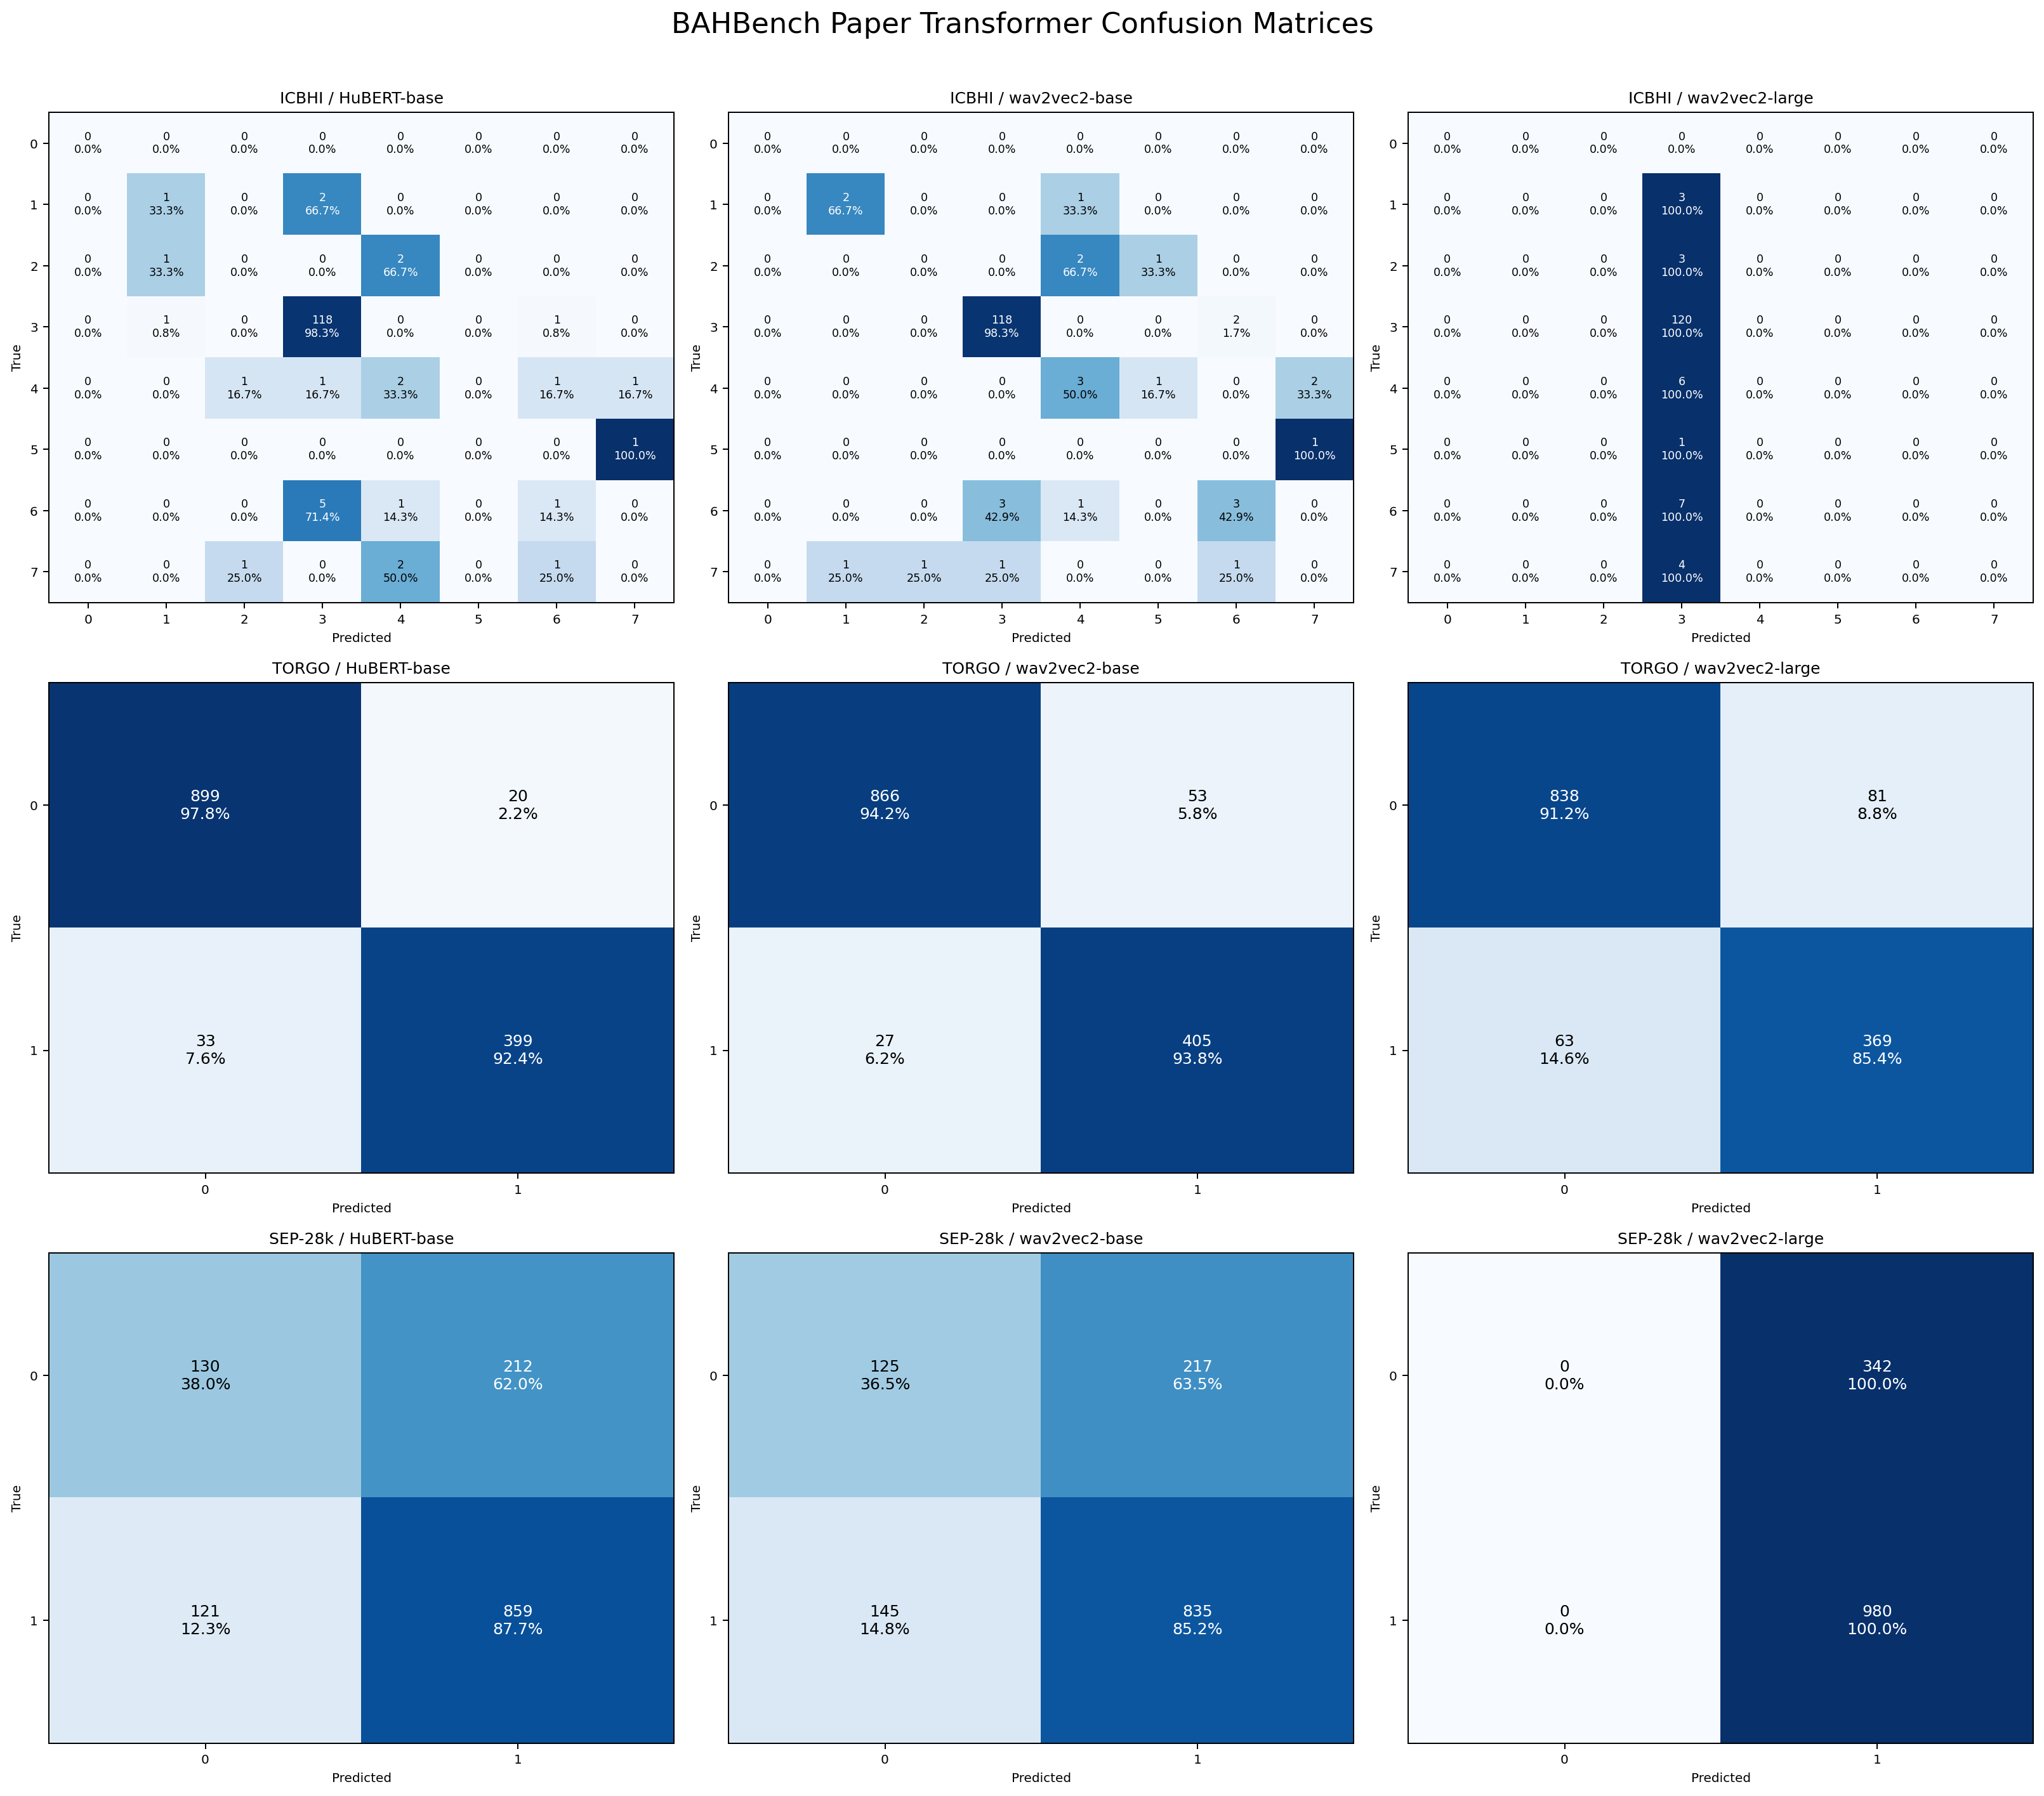
图 6 ICBHI、TORGO、SEP-28k 的归一化混淆矩阵网格

5 讨论
本文复现支持论文的若干方向性结论。第一，领域相关的 TORGO 任务中 HuBERT-base 已接近论文水平；第二，ICBHI 的 WA 与 UA 分岔重现了类不平衡问题；第三，LoRA 的最佳秩随任务变化，支持“秩不是固定越大越好”的结论；第四，SEP-28k 的结果表明 WF1 提高并不必然伴随少数类召回提升。
但仍存在明显的协议差异。当前代码使用固定 seed 的分层 split，而论文使用各数据集官方或论文固定 split；ICBHI 当前测试集为 144 条，论文为 381 条；TORGO 当前为 8,990 条，论文为 8,216 条；SEP-28k 当前只有 8,800 条，论文约 27,922 条。此外，当前音频被截断到 6 秒，论文未明确采用同样处理。因此本文结果主要用于机制和趋势比较，不能视为严格数值复现。

6 复现实验代码
代码编号 | 文件 | 作用
C1 | src/paper_transformer.py | 论文版 Transformer、frozen/LoRA/full、预测保存、官方 layer 选择
C2 | src/lora.py | LoRALinear、Q/K/V 注入、B 零初始化
C3 | src/common.py | 16 kHz 音频读取、manifest、split_by_label
C4 | src/metrics.py | WA/UA/WF1 计算
C5 | src/plot_rank_sweep.py | LoRA 秩曲线和 WF1 汇总图
C6 | src/make_confusion_matrices.py | 二分类/多分类混淆矩阵和网格图
C7 | experiments/01_paper_transformer/run.sh | 三模型 × 三任务 Transformer 复现命令
C8 | experiments/02_lora_rank_sweep/run.sh | LoRA r=2,4,8,16 复现命令
C9 | experiments/03_confusion_matrices/run.sh | 混淆矩阵复现命令
C10 | CODE_MANIFEST.sha256 | 代码文件 SHA256 校验清单

补充复现清单：REPRODUCIBILITY_CHECKLIST.md [C11]；目标对比点：TARGET_COMPARISON.csv [C12]。
完整代码包和结果摘要位于桌面 BAHBench_我的复现实验代码 目录，压缩包为 BAHBench_我的复现实验代码_20260921.zip。线性探针代码和结果未纳入本文主实验，已移入旧版归档。

7 局限与未来工作
• 未获得 BAHBench 作者公开代码，本文代码为按论文描述自主实现。
• ICBHI、TORGO、SEP-28k 的数据版本和 split 尚不完全一致，数值只能近似比较。
• 当前只覆盖 HuBERT-base、wav2vec2-base、wav2vec2-large，未覆盖论文其余 9 个模型配置。
• 未实现真正 eGeMAPS 88 维和 ComParE-2016 6373 维。
• 未完成 OPERA-CT 的 64 Mel、64 ms 窗、32 ms 帧移前端。
• 当前为单随机种子结果，未来应报告 mean±std 和 per-class 置信区间。
• Snore、MSTI、FluSense 因数据或标签缺失尚未完成。

8 结论
本文给出了 BAHBench 论文版 Transformer 和 LoRA 秩扫描的可运行复现实验。代码层面已通过 frozen 与 LoRA 冒烟测试，实验结果复现了任务难度、类别不平衡和 LoRA 秩饱和的主要趋势。最接近论文的是 TORGO，ICBHI 仍有明显差距，SEP-28k 受数据完整性限制。本文提供了代码编号、配置、运行脚本、哈希校验和可视化结果，可作为后续严格复现与扩展实验的基线。

参考文献
[1] Xu W, Dong Z, Peng J, Wang R, Zhang Z. BAHBench: A Unified Benchmark for Evaluating Bio-Acoustic Health With Acoustic Foundation Models. IEEE Journal of Biomedical and Health Informatics, 2025, 29(7): 4897-4909.
[2] Baevski A, Zhou Y, Mohamed A, Auli M. wav2vec 2.0: A Framework for Self-Supervised Learning of Speech Representations. NeurIPS, 2020.
[3] Hsu W N, Bolte B, Tsai Y H H, et al. HuBERT: Self-Supervised Speech Representation Learning by Masked Prediction of Hidden Units. IEEE/ACM TASLP, 2021.
[4] Hu E J, Shen Y, Wallis P, et al. LoRA: Low-Rank Adaptation of Large Language Models. ICLR, 2022.

附录 A 复现命令
bash experiments/01_paper_transformer/run.sh
bash experiments/02_lora_rank_sweep/run.sh
python src/plot_rank_sweep.py
bash experiments/03_confusion_matrices/run.sh
代码包 ZIP：C:/Users/violet/Desktop/BAHBench_我的复现实验代码_20260921.zip
结果目录：results_summary/ 和 results/ 输出目录

